РОССИЙСКАЯ ФЕДЕРАЦИЯ
БЕЛГОРОДСКАЯ ОБЛАСТЬ
МУНИЦИПАЛЬНЫЙ РАЙОН «РАКИТЯНСКИЙ РАЙОН»
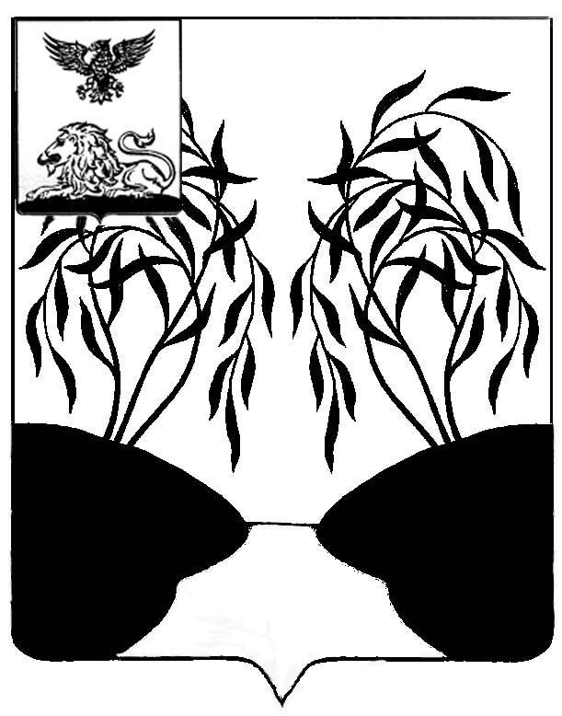
ЗЕМСКОЕ СОБРАНИЕ ЗИНАИДИНСКОГО СЕЛЬСКОГО ПОСЕЛЕНИЯ

РЕШЕНИЕ

«28 » марта 2025г. № 2

О признании утратившим силу решение
земского собрания Зинаидинского сельского
поселения № 4 от 28.06.2018 г. «Об утверждении
Положения о порядке сообщения депутатами земского
собрания Зинаидинского сельского поселения
о возникновении личной заинтересованности при
осуществлении своих полномочий, которая
приводит или может привести к конфликту интересов»

В соответствии с Федеральным законом от 06.10.2003 года №131-ФЗ «Об общих принципах организации местного самоуправления», в целях приведения нормативных правовых актов в соответствие с действующим законодательством, земское собрание Зинаидинского сельского поселения р е ш и л о:
1. Решение земского собрания Зинаидинского сельского поселения № 4 от 28.06.2018г. «Об утверждении Положения о порядке сообщения депутатами земского собрания Зинаидинского сельского поселения о возникновении личной заинтересован-ности при осуществлении своих полномочий, которая приводит или может привести к конфликту интересов» признать утратившим силу.
2. Настоящее решение вступает в силу со дня его официального опубликования.
3. Контроль за исполнением настоящего решения оставляю за собой.

Глава Зинаидинского
сельского поселения Ю.Д.Костинов

